七年级音乐 第3课时《小号与圆号》拓展资源
一、文字资源

（一）铜管组乐器
1.构造方面
铜管类乐器简称铜管，也叫号类，俗名叫喇叭，因为是靠嘴唇振动发音的乐器，所以在现代乐器分类中，又将其称之为唇黄气鸣乐器。当嘴唇产生振动时，气流通过杯形号嘴吹入乐器的管状体内，使管内空气柱也随之振动而发出声音，依靠启闭活塞装置改变号管的长度，获得不同的音高，并由像牵牛花开放式样的嗽叭口来扩大它的音量。所以，铜管类乐器与其他乐器最大的不同点就是，它是依靠人的嘴唇来发声的，而不是依靠乐器本身。
2.音色方面
铜管类乐器的音色特点主要是雄壮而热烈，明亮而有力，宏大而宽广。在交响乐队中，铜管类乐器发挥着重要作用，它的演奏可以使得整个乐队的演奏在强奏时浑厚而有力，而在弱奏时又会显得柔美、圆润和温和，这些特点是其它乐器望尘莫及的。具体来说，铜管类乐器在表现壮丽的、雄伟的、神圣的、热情奔放的音乐时天赋异禀，往往能够发挥出意料之外的音乐效果，与此同时，它也同样适用于较为深沉、严肃和庄重的气氛的音乐，当然也不乏用于表现抒情、歌颂、怀念、叙事性的音乐。
【资料来源】
文章名称：《铜管类乐器的特征及其教学方法研究》
中图分类号：J60-05
文章编号：1008-3359（2019）13-0066-02

（二） 小号
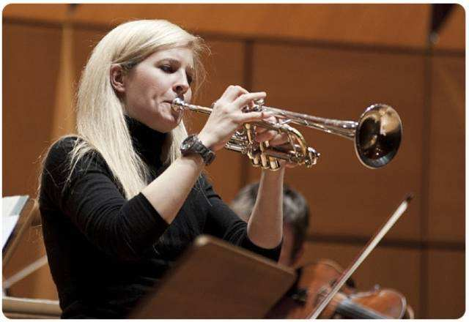
小号的管身主体是由活塞、一个长且窄的圆柱形音管和与音管相连的环绕管组成的，演奏者从号嘴吹入气体,气体通过音管从喇叭口发出，声音集中且明亮。小号是乐队中的高音乐器,本调是降B调，管身长135厘米，一般由磷铜制作,所以属于铜管类乐器。
最早，小号是在军队中传递信号用的，后来才变为独立演奏的乐器。在18世纪以前，小号被称为“国王的乐器”，那是因为小号的声音一直都预示着皇帝、国王或亲王的驾临。在那个时代，只有非常顶级的音乐家才有资格演奏小号，老师们也只向贵族子弟传授小号演奏的技巧。小号的音色嘹亮、清脆，有很强的穿透力，富有号召力、战斗力。我们在许多战斗题材的电影中都能看到小号的身影，它用来模仿号角，集结部队；或者吹奏进行曲式的旋律，气势恢宏。小号的音量、音色还能够通过“弱音器”来改变，演奏者在喇叭口里面添加弱音器，减少或反射一部分音量，使小号的音色变得神秘、柔和。
小号运用广泛，除了在交响乐队中使用外，还在军乐队、爵士乐队等中使用。
（三）圆号
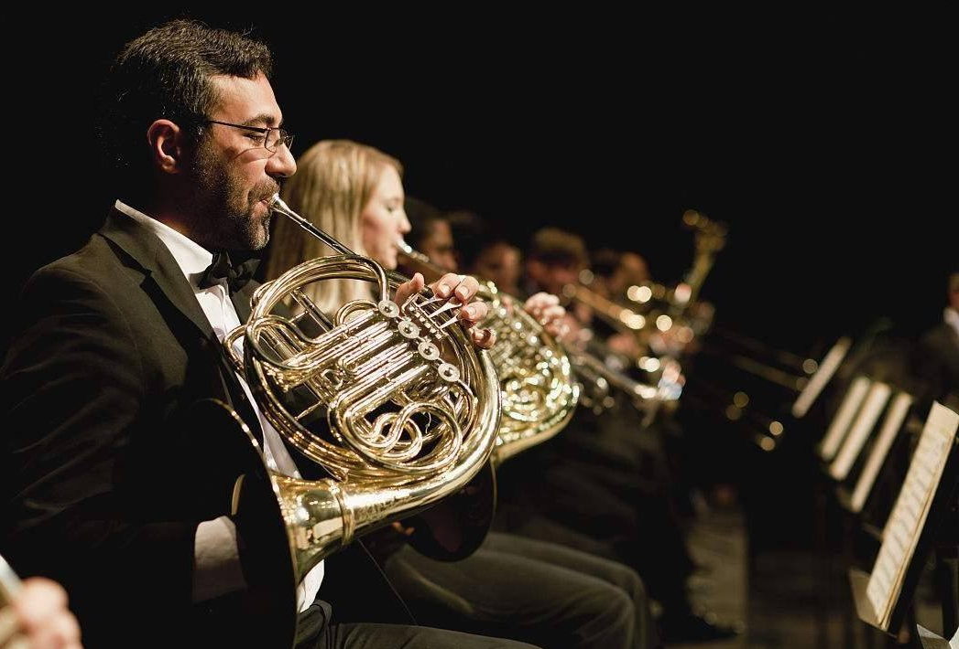
圆号最早只是人们打猎、瞭望时发送信号的工具，它有一根长达6米的管子，人们不得不把长管子盘绕成很多圈，这样才不会在骑马打猎或赶车的时候碍事。所以，它才变成了圆圆的样子，因此它也被称为“背起来的高音喇叭”。圆号发源于欧洲，在法国得到发展，所以也叫“法国号”。最常用的圆号为F调，和其他铜管乐器一样，是唇振动气鸣乐器。第一次将自然圆号引入管弦乐队是在1664年左右。后来，巴赫等人也在作品中使用圆号，圆号便成了乐队中必不可少的重要成员。圆号的音色非常丰富，它既有铜管类乐器壮丽、辉煌的浩瀚洪亮，也有木管类乐器细腻、圆润的甜美可人。所以在乐队中它的角色非常重要，是融合木管类乐器和铜管类乐器的桥梁，也因此得到了“交响乐队乐器之王”的美称。圆号音域宽，是铜管类乐器中的中音乐器。
【资料来源】
书籍名称：《乐器的故事》(指尖上的探索系列丛书)
作者：《指尖上的探索》编委会 组织编写
出版时间：2011年12月5日
出版社：化学工业出版社
ISBN：9787122234735
二、相关作品欣赏
（一）小号作品
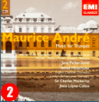
专辑名称：莫里斯 安德烈演奏小号名曲集/Maurice Andre plays works for trumpet
所属厂牌：EMI Records Ltd.
出版日期：2005
表演者：莫里斯·安德烈（小号），简·帕克—史密斯（管风琴)

（二）圆号作品

专辑名称：莫扎特 圆号协奏曲/MOZART Horn concertos
所属厂牌：EMI Records Ltd.
出版日期：2007
作曲家：沃尔夫冈·阿玛德乌斯·莫扎特/Wolfgang Amadeus Mozart
表演者：拉多万·弗拉特科维奇(圆号)/Radovan Vlatkovic;
（三）其他器乐作品

1.小提琴作品：
专辑名称：莫扎特 小提琴奏鸣曲
/MOZART Violin sonatas K306, 372 & 378
所属厂牌：EMI Records Ltd.
出版日期：2007
作曲家：沃尔夫冈·阿玛德乌斯·莫扎特
表演者：奥列格•柯冈(小提琴)


- 大提琴作品：
专辑名称：柏林爱乐十二把大提琴 演奏南美作曲家作品/BACHARACH South American getaway
所属厂牌：EMI Records Ltd
出版日期：2000
表演者：柏林爱乐十二把大提琴

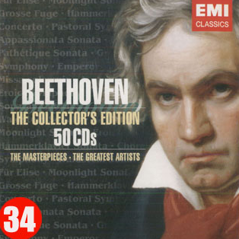
3.长笛作品：
专辑名称：贝多芬 长笛奏鸣曲/BEETHOVEN Flute sonata
所属厂牌：EMI Music France
出版日期：2006
作曲家：路德维希·凡·贝多芬

（四）交响乐作品
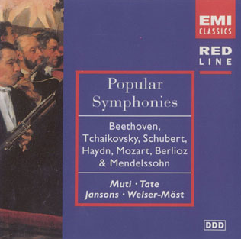
专辑名称：贝多芬、舒伯特等作曲家最受欢迎的交响乐作品/Popular symphonies
所属厂牌：EMI Records Ltd
出版日期：1997
作曲家：路德维希·凡·贝多芬,彼得·伊里奇·柴科夫斯基,弗朗茨·舒伯特
表演者：费城管弦乐团，圣马丁室内乐团/The Philadelphia Orchestra, Academy of St. Martin in the Fields;

